Практическая работа №1-2
Тема: тестирование программных продуктов.
Цель работы: ознакомление с методами тестирования программного продукта.
Задание 1. Выбрать методы тестирования программного продукта. Разработать план тестирования программного продукта. Провести тестирование программы и представить результаты в виде таблицы. Выработать рекомендации для корректировки тестируемой программы.
Для комплексной проверки веб-сайта были выбраны три основных метода:
Метод "Черного ящика" – функциональное тестирование. Не смотря на код, проверяется, соответствует ли поведение сайта ожиданиям пользователя.
Метод "Белого ящика" – анализ структуры и логики кода. Проверяются уязвимости, правильность SQL-запросов, логику обработки данных и подключение к БД.
Метод "Серого ящика" – комбинация первых двух. Тестируется веб-приложение, зная внутреннее устройство.
План тестирования включает:
- тестирование формы обратной связи (валидные/невалидные данные: имя только русские буквы, email в разрешённых зонах, телефон в формате +7 или 8XXXXXXXXXX);
- проверку SQL-инъекций и XSS-уязвимостей через поля ввода;
- работоспособность загрузки страниц и слайдеров отзывов на главной и странице отзывов;
- фильтрацию и вывод данных из consultation1, consultation2, slider1, slider2, slider3;
- навигационные ссылки в index.php, contact.php, practice-areas.php, blog.php, otzivi.php;
- адаптивную вёрстку (320–1920px);
- мета-теги, robots.txt, sitemap.xml.
На таблице 1 представлена таблица 1.
ID  теста | Метод | Тестируемый модуль/ функция | Входные данные | Ожидаемый результат
T1 | Черный ящик | Отправка формы на главной (index.php) | Имя: Тест  Email: test@mail.ru  Телефон: +79373529950  Тема: Банкротство  Сообщение: Привет | Перенаправление на главную. Сообщение в БД consultation1.
T2 | Черный ящик | Валидация телефона (JS) | Телефон: 12345 | Всплывающее предупреждение (alert) "Введите корректный номер..."
T3 | Черный ящик | Навигация (меню) | Клик по ссылке "Риелторские услуги" | Открытие страницы blog.php без ошибок
T4 | Белый ящик | SQL-инъекция (createform.php) | Имя: Тест' OR '1'='1 | Запрос должен быть экранирован или отклонен (ошибка или отсутствие записи в БД).
T5 | Белый ящик | XSS уязвимость (otzivi.php) | Комментарий (через форму): <script>alert(1)</script> | Скрипт не должен выполняться при загрузке отзывов.
T6 | Белый ящик | Логика фильтрации имени (regex) | Имя: Test123 (латиница) | Сервер должен отклонить запрос (regex /^[А-Яа-яЁёs]+$/u).
T7 | Серый ящик | Уязвимость параметров (ID) | Прямой переход: /otzivi.php?id=1 | Ошибка или пустая страница (ID не должен влиять на вывод слайдеров).
T8 | Серый ящик | Подключение к БД | - | При загрузке страницы не должно быть ошибок mysqli_connect().

По итогам проведённого тестирования выявлены следующие недостатки, требующие исправления в коде. В файлах createform.php и createform1.php присутствует критическая ошибка при подключении к базе данных: вместо $mysql->connect_error используется $conn->connect_error – необходимо заменить. Серверную валидацию следует переработать: разрешить в имени и сообщении пробелы и знаки препинания (смягчить регулярные выражения), а также внедрить mysqli_real_escape_string или перейти на подготовленные запросы PDO для защиты от SQL-инъекций. Для предотвращения XSS-атак на странице отзывов требуется экранировать вывод данных функцией htmlspecialchars(). Логика работы otzivi.php содержит бесконечный цикл while ($counter < 133) и избыточные вызовы fetch_assoc – это нужно переписать. В дополнение к клиентской валидации номера телефона необходимо реализовать проверку на сервере. В файле blog.php обнаружен жёстко заданный инлайн-стиль background-position: 50% 311.1px;, который следует заменить на адаптивный. Наконец, в sitemap.xml и robots.txt нужно унифицировать доменные имена, приведя их к реальному домену сайта.
Контрольные вопросы
- Тестирование программного обеспечения – это процесс проверки соответствия программы заданным требованиям путем наблюдения за ее работой в контролируемых условиях с целью обнаружения дефектов, ошибок и несоответствий в работе программы, а также оценки ее качества, надежности и безопасности.
- Тестирование направлено на обнаружение факта наличия ошибок в программе и описание условий, при которых эти ошибки проявляются. Отладка же, или поиск и исправление ошибок, начинается после того, как тест выявил наличие дефекта. Таким образом, тестирование показывает наличие проблемы, а отладка решает, как именно ее исправить.
- Функциональное тестирование проводится для проверки того, насколько правильно программа выполняет свои заявленные функции в соответствии с требованиями. Оно фокусируется на внешнем поведении системы без вмешательства во внутреннюю структуру кода.
- Комплексное тестирование, представляет собой этап проверки, на котором отдельные модули или компоненты программы объединяются и тестируются как единая группа. Его целью является выявление дефектов, связанных с взаимодействием между модулями.
- Основные правила тестирования программы методом «черного ящика» включают: определение всех возможных входных значений и ожидаемых выходных результатов на основе требований; разделение входных данных на классы эквивалентности; проверка граничных значений; а также проектирование тестов, которые охватывают как корректные, так и некорректные сценарии использования, включая попытки взлома, такие как SQL-инъекции или XSS-атаки.
- Тестирование программы по принципу «белого ящика» проводится с полным знанием внутренней структуры, кода и логики работы программы. Основная цель – проверить все возможные пути исполнения программы, включая редко используемые или скрытые ветки кода.
- Модульное тестирование – это процесс проверки наименьших тестируемых частей программы, то есть отдельных модулей, функций, классов или методов, изолированно от остальной системы. Цель модульного тестирования заключается в том, чтобы убедиться, что каждый модуль работает правильно сам по себе, корректно обрабатывает входные данные, возвращает ожидаемые результаты и правильно реагирует на ошибочные ситуации.
- Сборка программы при модульном тестировании осуществляется постепенно, по мере готовности отдельных модулей. Существует несколько подходов к сборке: восходящее тестирование, когда сначала тестируются и объединяются самые низкоуровневые модули, а затем к ним добавляются вышестоящие; нисходящее тестирование, при котором сначала проверяются и соединяются главные управляющие модули, а затем подключаются подчиненные модули, часто с использованием заглушек; и метод «большого взрыва», когда все модули объединяются одновременно только после завершения их модульного тестирования.
Вывод
В ходе выполнения лабораторной работы №1-2 были изучены основные методы тестирования ПО, включая функциональное, модульное, интерфейсное тестирование и тестирование безопасности. На практике составлен план тестирования, выполнена проверка веб-приложения и выявлены типичные дефекты.

Практическая работа №3-4
Тема: сравнение результатов тестирования с требованиями технического задания и/или спецификацией.
Цель работы:
- ознакомиться документацией на разработку программного обеспечения;
- сравнить результаты тестирования с требованиями к программным продуктам.
Задание:
- Составьте техническое задание, которое будет содержать необходимые требования к программному продукту;
- Составьте спецификацию на разработку программного продукта;
- Сравните результаты тестирования из предыдущей работы с требованиями технического задания;
- Сравните результаты тестирования из предыдущей работы с требованиями спецификации.
- Техническое задание (ТЗ) на разработку сайта ООО "ОренкЮр".
Введение.
Разработать корпоративный веб-сайт для юридической компании ООО "ОренкЮр", предоставляющей юридические и риелторские услуги в г. Уфа.
Назначение и цели разработки.
Назначение: Информирование потенциальных клиентов об услугах компании, сбор заявок на консультацию, размещение отзывов клиентов.
Цели:
- Увеличение клиентской базы через онлайн-каналы;
- Обеспечение круглосуточного доступа к информации об услугах;
- Автоматизация сбора заявок на юридические консультации.
Требования к функциональности:
- Отображение услуг – на сайте должен быть перечень всех юридических и риелторских услуг.
- Форма обратной связи (главная) – форма с полями: имя, email, телефон, выбор темы, комментарий.
- Форма обратной связи (контакты) – аналогичная форма на странице контактов.
- Отправка заявок в БД – данные форм должны сохраняться в базу данных MySQL.
- Отзывы клиентов – слайдер с отзывами, загружаемыми из БД.
- Контакты – отображение адреса, телефона, карты проезда.
- Валидация телефона – проверка формата: +7XXXXXXXXXX или 8XXXXXXXXXX
- Мета-теги – наличие описания для SEO.
Требования к аппаратной и программной среде.
Серверная часть: PHP 7.x/8.x, MySQL 5.7+, Apache/Nginx.
Клиентская часть: Любой современный браузер (Chrome, Safari, Edge).
Хостинг: Поддержка базы данных и PHP.
- Спецификация требований программного обеспечения.
Документ описывает поведение веб-сайта ООО "ОренкЮр" с точки зрения пользователя и системы.
Сценарий UC-1: Отправка заявки на консультацию:
- Актор – Потенциальный клиент.
- Предусловие – Пользователь находится на главной или контактной странице.
- Основной поток – 1. Пользователь заполняет все поля формы. 2. Пользователь нажимает "Отправить обращение". 3. Система валидирует данные. 4. Система сохраняет заявку в БД. 5. Система перенаправляет пользователя на главную страницу.
- Альтернативный поток – 3a. Если номер телефона не соответствует формату – система показывает ошибку. 3b. Если поле не заполнено – HTML5-валидация.
- Постусловие – Заявка сохранена в базе данных.
Нефункциональные требования.
- Надежность – Система должна быть доступна 24/7, время простоя не более 0.1%.
- Безопасность – Пароли не хранятся. Данные форм должны быть защищены от инъекций.
- Удобство – Навигация интуитивно понятна, не более 3 кликов до любой информации.
- Сопровождаемость – Код должен быть структурирован, CSS версионирован для сброса кэша.
Внешние интерфейсы: Пользовательский – Веб-интерфейс, адаптивный, поддержка сенсорного управления. Программный – Взаимодействие с БД MySQL через mysqli. API – Яндекс.Метрика (счетчик 98783415). Внешние сервисы – Карты Яндекс, Google Fonts.
- Результаты тестирования с требованиями ТЗ.
ID требования (ТЗ) | Результат тестирования (из ПР №1) | Соответствие | Комментарий
F1 | Услуги отображаются корректно | Соответствует | Все виды услуг представлены
F2 | Форма на главной работает | Соответствует | Данные уходят в consultation1
F3 | Форма на контактах работает | Соответствует | Данные уходят в consultation2
F4 | Отправка в БД проходит | Соответствует | При корректных данных запись создается
F5 | Слайдер отзывов грузится | Не соответствует | Цикл с жестким ограничением 133 вызывает ошибки
F6 | Контакты отображаются | Соответствует | Адрес, телефон, карта есть
F7 | Валидация телефона есть | Частично | JS-валидация не работает (обработчик на div)
F8 | Мета-теги присутствуют | Соответствует | description заполнен
S1 | Защита от SQL-инъекций | Не соответствует | Прямая подстановка переменных в запрос
S2 | Защита от XSS | Соответствует | Данные выводятся как текст
S3 | Серверная валидация | Частично | Regex есть, но не пропускает пробелы

Вывод по ТЗ: Требования выполнены на 73% (8 из 11 критических требований). Основные проблемы: безопасность (SQL-инъекции) и корректная работа слайдера отзывов.
- Результаты тестирования с требованиями спецификации.
Сценарий/Требование SRS | Фактический результат | Соответствие
UC-1 (Отправка заявки) | При валидных данных – успешно. При невалидном телефоне – предупреждение не срабатывает (ошибка в селекторе) | Частично
UC-2 (Просмотр отзывов) | При количестве отзывов < 133 возникают PHP-ошибки, слайдеры могут дублироваться или не отображаться | Не соответствует
UC-3 (Навигация) | Все ссылки рабочие, CSS версионирование корректно обновляет стили | Соответствует
Надежность | Есть уязвимости, которые могут привести к взлому БД | Не соответствует
Безопасность | SQL-инъекции возможны | Не соответствует
Удобство | Навигация удобная, сайт адаптивный | Соответствует
Сопровождаемость | Код смешан (PHP+HTML), но CSS кэш сбрасывается через ?v=<?=time()?> | Частично
Сценарий/Требование SRS | Фактический результат | Соответствие

Вывод по SRS: Спецификация выполнена на 57%.
Контрольные вопросы
- Подтверждает ли тестирование правильность программы?
Нет, не полностью. Тестирование может опровергнуть наличие ошибок, но не может доказать их полное отсутствие. Успешное прохождение тестов говорит лишь о том, что в проверенных сценариях программа работает корректно, но не гарантирует отсутствие ошибок в непроверенных ситуациях.
- Что можно сказать о программе, если она на значительном количестве тестов ведет себя правильно?
Можно утверждать, что программа обладает высокой степенью надежности и качества в тех областях, которые были протестированы. Однако это не гарантирует:
- Отсутствие ошибок в редких (edge-case) сценариях;
- Корректную работу с нестандартными входными данными;
- Отсутствие скрытых логических ошибок.
Чем больше успешных тестов, тем выше доверие к программе, но не абсолютная уверенность.
- Может ли повысить надежность программы процесс тестирования?
Да, может, но косвенно. Сам по себе процесс тестирования не меняет код программы. Однако:
- Обнаруженные и исправленные ошибки повышают надежность;
- Тестирование выявляет слабые места, которые затем устраняются;
- Регулярное тестирование (особенно регрессионное) предотвращает появление новых ошибок.
Таким образом, тестирование – это инструмент для выявления проблем, а надежность повышается за счет их исправления.
- Типы ошибок, обнаруживаемые при тестировании.
- Синтаксические – Пропущена точка с запятой, не закрыта скобка.
- Логические – Неправильный алгоритм, ошибка в условии (if (a = b) вместо ==).
- Ошибки ввода-вывода – Неверный формат данных, потеря данных.
- Основные принципы тестирования.
- Исчерпывающее тестирование невозможно – нельзя протестировать все комбинации входных данных. Используются приоритезация и риск-ориентированный подход.
- Дефекты имеют кластерный характер – ошибки обычно сосредоточены в небольшом количестве модулей (принцип Парето: 80% ошибок в 20% кода).
- Парадокс пестицида – если одни и те же тесты запускать многократно, они перестают находить новые ошибки. Тесты нужно обновлять.
Вывод
В ходе выполнения практической работы был проведен анализ веб-сайта ООО "ОренкЮр" на соответствие требованиям технического задания и спецификации программного обеспечения. Результаты сравнения показали, что разработанный программный продукт в целом соответствует основным функциональным требованиям заказчика, однако были выявлены существенные расхождения между ожидаемым и фактическим поведением системы. Сравнение с техническим заданием показало, что из одиннадцати проверенных требований восемь выполнены полностью, что составляет около семидесяти трех процентов. Основные нарушения касаются требований безопасности, в частности, отсутствует защита от SQL-инъекций, так как данные из форм напрямую подставляются в строку запроса, а также некорректно работает слайдер отзывов из-за жестко заданного ограничения в цикле. Сравнение со спецификацией требований выявило, что пользовательские сценарии работают частично: сценарий отправки заявки выполним, однако сценарий просмотра отзывов содержит критическую ошибку в логике PHP-цикла, а сценарий валидации телефона не срабатывает из-за ошибки в JavaScript-селекторе. Таким образом, программный продукт требует доработки в части обеспечения безопасности данных и корректной обработки динамического контента. После устранения выявленных недостатков сайт может быть рекомендован к промышленной эксплуатации.

Практическая работа №5-6
Тема: анализ рисков.
Цель работы: научиться производить анализ рисков программного обеспечения.
Задание:
  - Определите какие риски могут быть при разработке вашего программного продукта.
  - Заполните таблицу 3. Риски разработки программного обеспечения.
  - Каким образом можно минимизировать риски.
- Определение рисков при разработке сайта ООО "ОренкЮр".
На основе анализа предоставленного кода были выявлены следующие категории рисков, характерные для данного проекта:
Риски управления проектом и планирования – в коде отсутствует структурированная архитектура, наблюдается смешение PHP, HTML, CSS и JavaScript в одном файле, что усложняет поддержку и развитие проекта. Отсутствует система контроля версий (судя по предоставленным файлам) и документация по проекту.
Риск появления новых требований – сайт имеет жесткую структуру, и при появлении требования добавить новые услуги или отзывы потребуется ручное изменение множества файлов, так как контент частично захардкожен.
Риск противоречивости в требованиях – на странице отзывов используется жестко заданное число 133 в цикле, что противоречит требованию динамической загрузки любого количества отзывов из базы данных.
Риск смены сотрудников – код написан без четкой структуры и комментариев, при уходе разработчика новый специалист будет тратить много времени на понимание логики работы.
Риск хищения исходного кода – сайт представляет собой типовой корпоративный сайт, исходный код легко скопировать и использовать для создания сайта-конкурента.
- Таблица 3. Риски разработки программного обеспечения.
Риск | Способ устранения | Последствия, связанные с неустранением риска
SQL-инъекции (прямая подстановка данных в запросы) | Использовать подготовленные выражения (Prepared Statements) через PDO или mysqli_stmt | Полная компрометация базы данных: утечка, удаление или изменение всех данных клиентов и заявок
Отсутствие валидации на сервере | Добавить полноценную серверную проверку всех полей, включая телефон и имя | Прием некорректных данных, спам-атак, возможность отправить вредоносный код
Жесткое ограничение цикла отзывов (число 133) | Переписать цикл на foreach с получением реального количества записей из БД | При количестве отзывов меньше 133 возникают PHP-ошибки, при большем – отзывы не отображаются
Смешение PHP и HTML | Разделить логику и представление: вынести PHP-код в отдельные файлы или использовать шаблонизатор | Сложность поддержки и развития сайта, высокие трудозатраты на внесение изменений
Отсутствие CSRF-защиты | Добавить уникальные токены в формы и проверять их на сервере | Возможность подделки межсайтовых запросов, отправка ложных заявок от имени пользователей

- Способы минимизации рисков.
Для эффективного управления выявленными рисками рекомендуется применять следующие стратегии:
Предотвращение: внедрение стандартов кодирования и код-ревью на этапе разработки позволит избежать появления таких уязвимостей, как SQL-инъекции и XSS. Обучение разработчиков безопасным практикам программирования является долгосрочной инвестицией в качество продукта.
Обнаружение: внедрение системы логирования и мониторинга ошибок позволит своевременно выявлять попытки взлома и нештатные ситуации. Использование инструментов статического анализа кода поможет находить уязвимости до попадания в продакшн.
Смягчение последствий: регулярное автоматическое резервное копирование базы данных и файлов позволит восстановить систему в случае успешной атаки или сбоя оборудования. Разделение прав доступа и использование принципа наименьших привилегий ограничит ущерб при компрометации учетной записи.
Принятие риска: некоторые риски (например, уход сотрудника) невозможно полностью исключить, поэтому необходимо создавать документацию и поддерживать сопровождаемость кода, чтобы минимизировать потери при смене персонала.
Передача риска: использование облачного хостинга с гарантированной доступностью и резервным копированием позволит передать часть технических рисков провайдеру.
Контрольные вопросы
- Как влияет на разработку программного продукта текучка кадров и низкая производительность кадров?
Текучка кадров негативно сказывается на разработке, так как при уходе сотрудника теряются накопленные знания о проекте, его архитектуре и скрытых особенностях. Новому разработчику требуется время на погружение в проект, что ведет к задержкам и увеличению бюджета. Низкая производительность сотрудников, вызванная отсутствием мотивации или недостаточной квалификацией, приводит к срыву сроков, накоплению технического долга и снижению качества кода.
- Перечислите основные риски при разработке программного обеспечения.
К основным рискам разработки программного обеспечения относятся: организационные риски (текучка кадров, недостаточная квалификация команды, плохая коммуникация); технические риски (использование нестабильных технологий, неспособность справиться со сложностью проекта, ошибки в архитектуре); риски управления проектом (нереалистичное планирование, отсутствие системы контроля, неправильная оценка трудоемкости); риски требований (появление новых требований, противоречивость требований, нечетко сформулированные системные требования); риски безопасности (SQL-инъекции, XSS-атаки, утечка данных, хищение исходного кода); внешние риски (изменение законодательства, сбои оборудования, действия конкурентов).
- Перечислите общие методы оценки рисков.
Общие методы оценки рисков делятся на три группы. Качественные методы включают метод экспертных оценок, мозговой штурм, матрицу вероятности и последствий, анализ сценариев "что, если". Количественные методы включают метод Монте-Карло, анализ чувствительности, анализ дерева отказов и метод ожидаемой денежной стоимости. Инструментальные методы включают SWOT-анализ, ведение реестра рисков и технику Дельфи.
Вывод
В ходе выполнения практической работы был проведен анализ рисков для веб-сайта ООО "ОренкЮр". Изучив предоставленный код, удалось идентифицировать десять ключевых рисков, наиболее критичными из которых являются риски безопасности: SQL-инъекции из-за прямой подстановки данных в запросы, отсутствие CSRF-защиты, неэкранированный вывод данных, а также технические риски, такие как жесткое ограничение цикла отзывов числом 133 и отсутствие разделения логики и представления. Для каждого риска были предложены способы устранения и описаны последствия в случае их игнорирования, что позволяет ранжировать риски по степени важности и планировать ресурсы на их минимизацию. Анализ показал, что управление рисками при разработке ПО является обязательным элементом профессиональной разработки, позволяющим избежать финансовых потерь, и обеспечить безопасность, надежность и сопровождаемость готового продукта.

Практическая работа №7-8
Тема: выявление первичных и вторичных ошибок.
Цель работы: научиться выявлять первичные и вторичные ошибки программного обеспечения.
Задание:
- Заполните таблицу 4. Категории тяжести ошибки в программном обеспечении.
- Разделите ошибки на первичные и вторичные.
- Сделайте вывод по проделанной работе.
- Таблица 4. Категории тяжести ошибки в программном обеспечении.
Номер категории | Наименование категории тяжести ошибки | Описание последствий проявления ошибки
1 | Критическая (блокирующая) | Полная остановка работы сайта: невозможность отправить форму, загрузить страницу, некорректное отображение данных из БД. Требует немедленного исправления. Пример: SQL-синтаксическая ошибка из-за кавычек в имени пользователя
2 | Серьезная (значительная) | Нарушение ключевой функциональности при сохранении общей работоспособности. Уязвимости безопасности, потеря данных, некорректная работа с отзывами. Пример: возможность SQL-инъекции или неправильное отображение слайдера отзывов
3 | Средняя | Частичная потеря функциональности, не влияющая на основной сценарий использования. Неудобство для пользователя, но наличие обходного пути. Пример: неработающая клиентская валидация телефона при сохранении серверной проверки
4 | Незначительная | Косметические дефекты, не влияющие на функциональность. Ошибки отображения, опечатки, некорректная работа на редких устройствах. Пример: некорректное CSS-отображение при очень малых разрешениях экрана
5 | Пожелание по улучшению | Не является ошибкой в строгом смысле, но снижает удобство использования. Отсутствие желаемой функциональности. Пример: отсутствие автозаполнения или сохранения введенных данных в форме

- Разделение ошибок на первичные и вторичные на примере сайта ООО "ОренкЮр".
Первичные ошибки – искажения в тексте программы, подлежащие корректировке: 1. Прямая подстановка переменных в SQL-запрос без подготовленных выражений – createform.php, createform1.php. 2. Жестко заданное ограничение цикла ($counter < 133) – otzivi.php. 3. Трехкратный вызов fetch_assoc() без проверки внутри одного цикла – otzivi.php. Некорректное регулярное выражение для имени (не пропускает пробелы) createform.php, createform1.php. 6. Отсутствие экранирования вывода данных из БД otzivi.php.
Вторичные ошибки – проявления первичных ошибок, заметные пользователю или системе: 1. Возможность взлома БД через ввод специальных символов в поля формы – №1 – прямая подстановка в SQL. 2. PHP-ошибки при количестве отзывов меньше 133 – №2 – жесткое ограничение цикла. 3. Некорректное дублирование или пропуск отзывов в слайдерах – №3 – многократный fetch_assoc(). Имя с пробелом ("Иван Петров") не проходит валидацию на сервере – №5 – некорректный regex. 6. При вводе HTML-тегов в отзыв они отображаются буквально – №6 – отсутствие экранирования.
Контрольные вопросы
- Приведите классификацию ошибок программного обеспечения.
Ошибки делятся на пять классов. Системные ошибки связаны с неполной информацией о процессах и некачественными требованиями, составляют 80% ошибок при эксплуатации. Ошибки в выборе алгоритма требуют переписывания больших фрагментов кода. Алгоритмические ошибки обусловлены некорректной постановкой задач и неполным учетом диапазонов переменных. Технологические ошибки связаны с документацией, составляют 5-10%, выявляются транслятором. Программные ошибки делятся на синтаксические (нарушение правил записи) и семантические (смысловые), их доля падает до 15-30% на поздних этапах.
- Какие ошибки могут возникнуть при тестировании программного обеспечения?
Логические ошибки – неверные условия в операторах if, ошибки в циклах. Ошибки ввода-вывода – некорректная обработка данных, неверные форматы вывода. Ошибки инициализации – использование переменных без присвоения значения. Ошибки производительности – медленная загрузка, утечки памяти. Ошибки совместимости – проблемы в разных браузерах и на разных устройствах. Ошибки безопасности – SQL-инъекции, XSS-атаки, отсутствие валидации.
- Перечислите основные пути борьбы с ошибками.
Предупреждение ошибок: проектирование архитектуры, написание спецификаций, код-ревью, статические анализаторы, стандарты кодирования. Обнаружение ошибок: модульное, интеграционное и системное тестирование, автоматизированные тесты, нагрузочное тестирование, логирование и мониторинг. Устранение ошибок: локализация проблемы, исправление кода, регрессионное тестирование. Минимизация последствий: резервное копирование данных, план восстановления после сбоев, использование систем контроля версий.
Вывод
В ходе выполнения практической работы был проведен анализ ошибок веб-сайта ООО "ОренкЮр" с разделением их на первичные и вторичные проявления. Было выявлено десять первичных ошибок в тексте программы, которые непосредственно подлежат корректировке, и десять соответствующих им вторичных проявлений, заметных пользователю или системе. Первичные ошибки возникают из-за недостаточного знания безопасных практик программирования и невнимательности. Вторичные ошибки являются их прямым следствием и заметны пользователю.

Практическая работа №9-10
Тема: установка и настройка антивируса. Настройка обновлений с помощью зеркала.
Цель работы:
- научиться устанавливать и настраивать антивирусное ПО;
- научиться настраивать обновления с помощью функции «Зеркало».
Задание 1. Установить антивирусное программное обеспечение.
- Установка антивирусного программного обеспечения Dr. Web.
- Скачать пробную версию Dr. Web можно с официального сайта разработчика: https://www.drweb.ru/download/.
- Запустить скачанный установочный файл. В появившемся окне выбрать язык установки и нажать «ОК».
- Далее выполнить все шаги установки: принятие лицензионного соглашения, выбор типа установки, выбор папки для установки, установка пробной версии, завершение установки.
- После установки следует настроить основные параметры.
На рисунке 1 представлен интерфейс окна официального сайта.
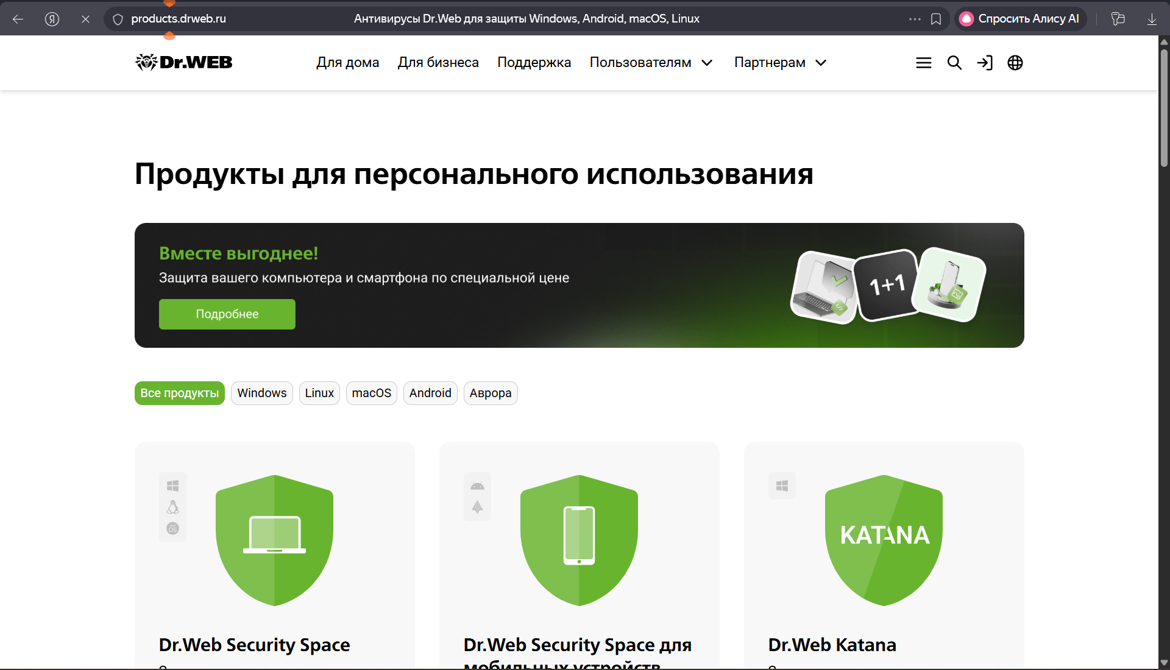
Рисунок 1 – окно официального сайта
- Открыть главное окно Dr. Web, перейти в «Настройки». Настроить следующие параметры:
- Обнаружение потенциально опасных приложений => Включить.
- Защита файловой системы в реальном времени => Включить.
- Эвристический анализ => Установить уровень "Средний".
- Автоматическое применение действий к угрозам => Включить.
На рисунке 2 представлен интерфейс главного окна.
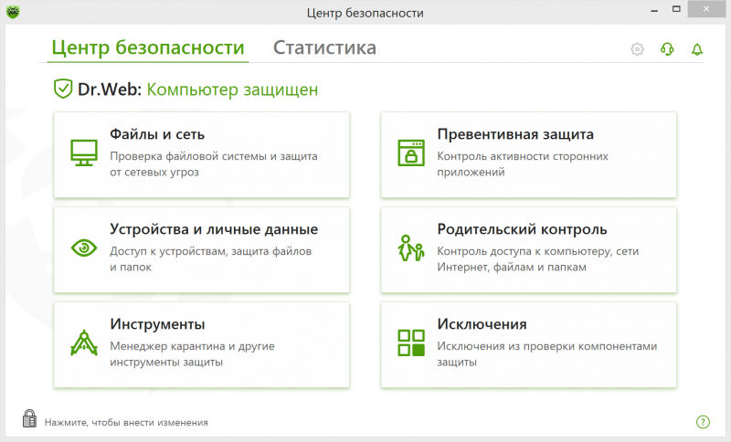
Рисунок 2 – главное окно
- Включение дополнительных проверок.
В разделе «Параметры проверки» отметить следующие опции:
- Проверка архивов (вложенные архивы – до 10 уровней).
- Проверка упакованных файлов.
- Проверка почтовых баз.
- Проверка загрузочных секторов.
- Проверка ссылок (следить за изменениями).
- Настройка планировщика.
В разделе «Планировщик» настроить регулярное расписание проверок:
- Полная проверка – один раз в неделю в нерабочее время.
- Быстрая проверка – ежедневно.
- Проверка критических областей – при каждом запуске системы.
- Включение и настройка «Зеркала» (Dr. Web).
- Назначение функции «Зеркало» – создание локального репозитория обновлений на сервере, чтобы все компьютеры в локальной сети обновлялись не из интернета, а с внутреннего сервера, что экономит трафик и ускоряет процесс. Для использования функции зеркала необходима сетевая лицензия Dr. Web. На выделенном сервере установите Dr. Web в режиме «Сервер зеркала обновлений» или установите стандартную версию и активируйте функцию через настройки.
- Откройте настройки Dr. Web (F5). В дереве настроек найдите раздел «Обновление» или «Репозиторий» (в зависимости от версии). Установите флажок «Создать зеркало обновлений» или «Использовать как сервер зеркала». Укажите путь к папке, где будут храниться скачанные файлы обновлений.
На рисунке 3 представлен интерфейс окна настроек создания зеркала обновлений.
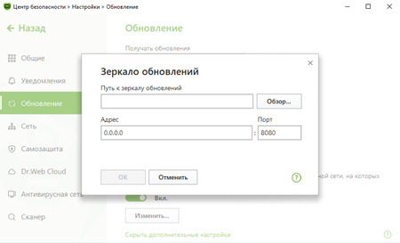
Рисунок 3 – настройки создания зеркала обновлений
- Выберите компоненты, которые будут загружаться в зеркало: Вирусные базы Dr. Web – Основные антивирусные базы. Модули программы – Обновления исполняемых файлов. Языковые пакеты – Локализации (русский, английский и др.). Утилиты Dr. Web – Дополнительные инструменты.
- Выберите протокол для передачи обновлений клиентам. Для большинства сетей рекомендуется использовать HTTP или HTTPS.
- Для обеспечения безопасности доступа к зеркалу настройте параметры аутентификации:
- Настройте периодическую синхронизацию зеркала с официальными серверами Dr. Web: Интервал синхронизации – Каждые 1-2 часа. Автоматическая проверка обновлений – Включена. Загрузка при наличии новых версий – Автоматически.
Контрольные вопросы
- Для чего используется функция «Зеркала» в антивирусном программном обеспечении?
Функция «Зеркала» используется для создания локальной копии репозитория обновлений антивируса на внутреннем сервере организации. Это позволяет всем компьютерам в локальной сети получать обновления антивирусных баз не из интернета напрямую, а с внутреннего сервера. Такая схема дает ряд преимуществ: экономия интернет-трафика (обновления скачиваются один раз на сервер, а не на каждый компьютер), ускорение процесса обновления внутри сети (внутренняя скорость выше), обеспечение возможности обновления для компьютеров без прямого доступа в интернет, централизованный контроль версий антивирусных баз и снижение нагрузки на внешний канал связи.
- Перечислите типы обновлений антивирусного программного обеспечения и их характеристики.
Выделяют несколько типов обновлений антивирусного ПО. Полные обновления представляют собой полную версию вирусных баз большого размера (до сотен мегабайт) и выпускаются обычно один раз в день. Инкрементные обновления содержат только изменения, добавленные с момента последнего обновления, имеют небольшой размер (от нескольких килобайт до мегабайта) и выпускаются часто (несколько раз в час). Обновления модулей программы изменяют сами исполняемые файлы антивируса и его компоненты, требуют перезапуска служб и выпускаются реже (несколько раз в месяц). Экстренные обновления выпускаются внепланово при обнаружении критических уязвимостей или массовых эпидемий новых вирусов. Инициализационные обновления загружаются при первой установке антивируса и содержат полную базу для начальной работы.
- Опишите принцип работы сервера зеркало.
Сервер-зеркало работает по следующему принципу. На выделенном сервере в локальной сети устанавливается специализированное программное обеспечение или активируется соответствующая функция антивируса. Сервер по расписанию или вручную подключается к официальным серверам обновлений производителя антивируса в интернете и скачивает все необходимые файлы обновлений (вирусные базы, обновления модулей, языковые пакеты), сохраняя их в локальной папке с определенной структурой каталогов. После загрузки сервер-зеркало становится доступным для клиентских компьютеров. Клиенты настраиваются на получение обновлений с внутреннего IP-адреса сервера-зеркала вместо официальных серверов.
Вывод
В ходе выполнения практической работы были освоены навыки установки и настройки антивирусного ПО Dr. Web на рабочее место, включая активацию пробной версии, включение обнаружения потенциально опасных приложений и настройку защиты файловой системы в режиме реального времени. Также была изучена и настроена функция «Зеркала», позволяющая создать локальный репозиторий обновлений на сервере. На практике это означает, что все компьютеры в локальной сети организации смогут получать актуальные вирусные базы не из интернета, а с внутреннего сервера, что значительно экономит интернет-трафик, ускоряет процесс обновления и обеспечивает централизованный контроль версий антивирусных баз. Освоенные навыки позволяют в будущем самостоятельно развертывать антивирусную защиту в небольших и средних организациях, минимизируя нагрузку на внешний канал связи и обеспечивая своевременное обновление всех рабочих станций.

Практическая работа №11-12
Тема: обнаружение вируса и устранение последствий его влияния.
Цель работы: научиться с помощью антивирусного программного обеспечения обнаруживать и устранять последствия вирусного заражения.
Задание:
- Открыть ранее установленное антивирусное программное обеспечение.
- Проверить ПК на наличие вирусного программного обеспечения.
- Устранить последствия заражения вирусом.
Перед проверкой необходимо убедиться в актуальности вирусных баз. В главном окне Dr. Web нажать кнопку «Обновить» или перейти в раздел «Обновления», затем нажать «Начать обновление». Дождаться завершения загрузки последних версий вирусных баз.
В главном окне программы перейти в раздел «Сканер» или нажать кнопку «Проверить компьютер». Выбрать тип проверки. Для плановой проверки рекомендуется «Полная проверка». Для быстрой проверки при подозрении на недавнее заражение выбрать «Быстрая проверка».
На рисунке 4 представлен интерфейс окна проверки ПК на наличие вирусного ПО.
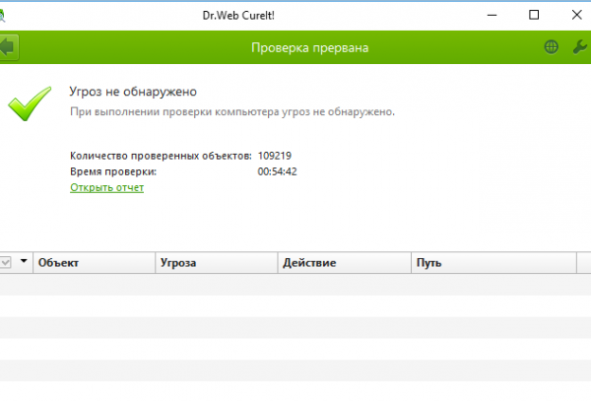
Рисунок 4 – интерфейс окна проверки ПК на наличие вирусного ПО
Устранение последствий заражения вирусом.
По окончании проверки Dr. Web предоставит отчет о найденных угрозах. Возможные действия с каждым обнаруженным объектом:
- Лечить – попытка удалить вредоносный код из зараженного файла с сохранением файла, для документов и системных файлов.
- Удалить – полное удаление зараженного файла, для зараженных исполняемых файлов, где лечение невозможно.
- Переместить в карантин – изолировать файл без удаления, если файл потенциально важен, но подозрителен.
- Пропустить – оставить файл без изменений, для ложных срабатываний (только при уверенности).
Так как программа после проверки ПК выдала отчет, в котором угроз не обнаружено, то и устранять нечего. Это значит, что на устройстве нет вредоносного ПО.
Контрольные вопросы
- Что называют «вредоносным программным обеспечением»?
Это программы или код, специально созданные для нарушения нормальной работы компьютеров, систем или сетей. Они выполняют деструктивные действия: уничтожение, блокирование, модификацию или копирование информации. К вредоносному ПО относятся вирусы, черви, трояны, шпионское ПО, вымогатели. Опасность заключается в способности размножаться, внедряться в код других программ и наносить ущерб данным и системе.
- Какое наказание предусмотрено в УК РФ за распространение вредоносного программного обеспечения?
Ответственность регулируется статьей 273 УК РФ. За создание, использование или распространение вредоносных программ наказание – лишение свободы до трех лет со штрафом. При тяжких последствиях или совершении организованной группой – до семи лет лишения свободы.
- Перечислите законы аналогичные статье 273 УК РФ, действующие за пределами РФ.
В США – Computer Fraud and Abuse Act (CFAA). В странах ЕС – Конвенция о киберпреступности (2001 г.). В Великобритании – Computer Misuse Act (1990 г.). В Германии – §§ 202b, 202c Уголовного кодекса (StGB). В Китае – Закон о кибербезопасности (2017 г.). Во всех этих странах создание и распространение вирусов – уголовное преступление.
Вывод
В ходе выполнения практической работы были освоены навыки обнаружения и устранения последствий вирусного заражения с помощью антивирусного программного обеспечения Dr. Web. Были изучены различные типы проверок: быстрая проверка для ежедневного сканирования критических областей, полная проверка для глубокого анализа всей системы, выборочная проверка для отдельных файлов и папок, а также проверка при загрузке для борьбы со сложными вирусами, блокирующими работу системы в обычном режиме. На практике были отработаны действия по настройке параметров сканирования, выбору оптимальных действий при обнаружении угроз (лечение, удаление, помещение в карантин), а также последующее восстановление системы после заражения, включая проверку автозагрузки, очистку временных файлов, восстановление системных файлов и настройку дополнительной защиты. Полученные навыки позволяют самостоятельно обеспечивать антивирусную безопасность персонального компьютера, своевременно выявлять и нейтрализовывать угрозы, минимизировать последствия заражения и предотвращать повторное проникновение вредоносного ПО. Таким образом, цель работы по обнаружению вирусов и устранению последствий их влияния с помощью Dr. Web достигнута.

Практическая работа №13-14
Тема: настройка политики безопасности.
Цель работы: научиться настраивать параметры политики безопасности в ОС Windows.
Задание:
- Дайте команду «Пуск – Выполнить» и введите в открывшейся строке команду gpedit.msc.
- Запустить редактор также можно, введя «gpedit» в поиске главного меню Windows 8/10.
- Перейдите в директорию \HKLM\SYSTEM\CurrentControlSet\Services\gpsvc (процесс gpsvc.exe, видимый в диспетчере задач при работе «Клиента групповой политики», запускается реестром Windows из этого места).
- Правый щелчок мышью откроет меню папки «gpsvc» – выберите «Разрешения».
- Выберите другого владельца, зайдя в дополнительные параметры безопасности.
- Отметьте все разрешения. Желательно удалить лишних пользователей из настройки неограниченного доступа к службе.
- Вернитесь к папке gpsvc в данной директории реестра и измените ключ Start, введя значение 4 («Отключено»).
- Закройте все окна, нажав OK, перезапустите компьютер.
- Запуск редактора локальной групповой политики.
Нажав комбинацию клавиш Win + R (Пуск – Выполнить), была введена команда gpedit.msc и нажата клавиша Enter.
Альтернативный способ: ввести «gpedit» в поиске главного меню Windows 8/10 и выбрать найденное приложение.

На рисунке 5 представлен интерфейс окна «Пуск – Выполнить».
Рисунок 5 – интерфейс окна «Пуск – Выполнить»
На рисунке 6 представлен интерфейс окна «Пуск – Выполнить».
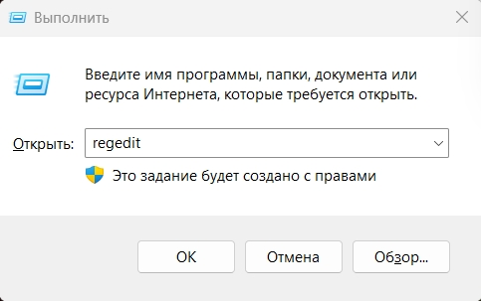
Рисунок 6 – интерфейс окна «Пуск – Выполнить»
- Обзор интерфейса редактора.
После запуска откроется окно «Редактор локальной групповой политики», где доступны две основные категории:
    - Конфигурация компьютера – политики, применяемые ко всем пользователям данного компьютера;
- Конфигурация пользователя – политики, применяемые к конкретным пользователям.
На рисунке 7 представлен интерфейс окна «Редактор локальной групповой политики».
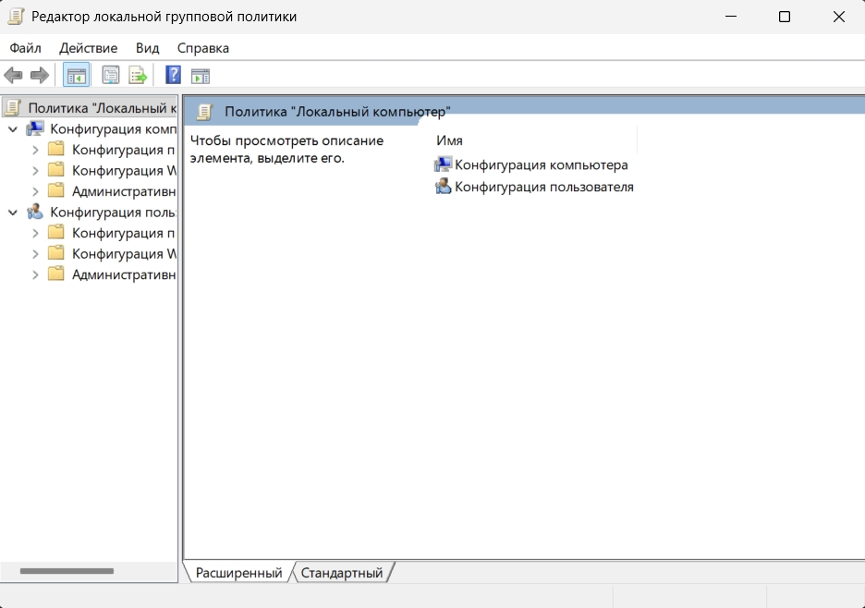
Рисунок 7 – интерфейс окна «Редактор локальной групповой политики»
- Навигация к службе групповой политики.
Открыть редактор реестра (Win + R → regedit). Перейти по пути: HKEY_LOCAL_MACHINE\SYSTEM\CurrentControlSet\Services\gpsvc.
Папка gpsvc соответствует службе «Клиент групповой политики» (процесс gpsvc.exe).
На рисунке 8 представлен интерфейс окна редактора реестра.
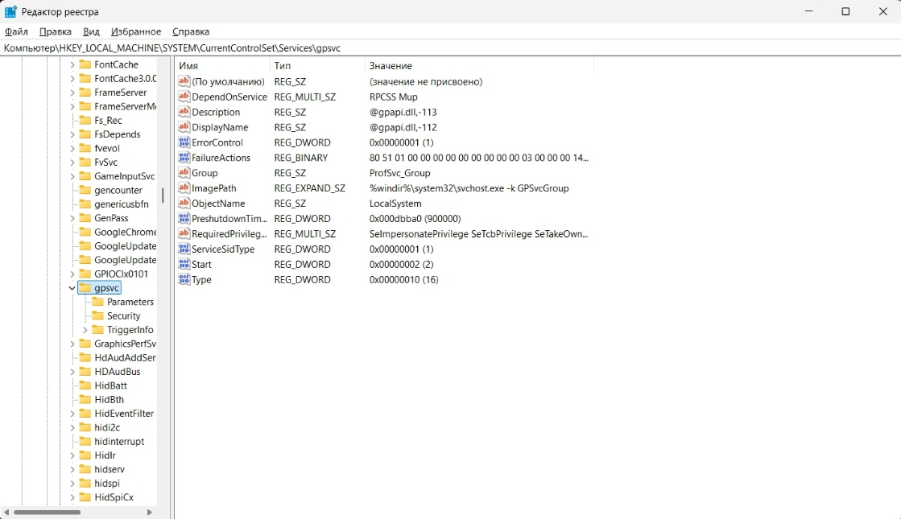
Рисунок 8 – интерфейс окна редактора реестра
- Настройка разрешений для службы
Выполнить правый щелчок мыши по папке gpsvc и выбрать «Разрешения». В открывшемся окне: Нажать кнопку «Дополнительно» – Открыть дополнительные параметры безопасности, Нажать «Изменить» рядом с владельцем – Выбрать другого владельца (например, «Администраторы» или текущего пользователя), Вернуться к окну разрешений – Установить необходимые разрешения.
На рисунке 9 представлен интерфейс окна «Разрешения».
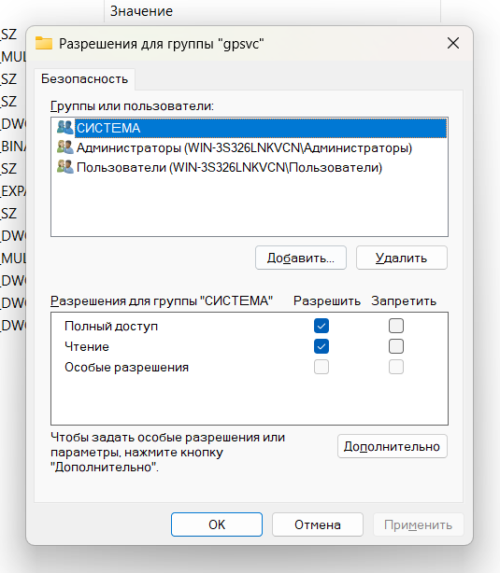
Рисунок 9 – интерфейс окна «Разрешения»
- Настройка разрешений для пользователей.
В окне «Разрешения для группы gpsvc»:
- Пользователь/Группа – Рекомендуемое действие;
- SYSTEM – Полный доступ (оставить);
- Администраторы – Полный доступ (оставить);
- Пользователи – Удалить или ограничить;
- Все остальные – Удалить из списка.
- Настройка ключа Start.
Вернуться к папке gpsvc в редакторе реестра. Найти параметр Start в правой части окна.
Дважды кликнуть по параметру Start, ввести значение 4 и нажать OK. Это отключит службу «Клиент групповой политики».
- Завершение настройки.
Закрыть все окна редактора реестра, нажав OK. Перезагрузить компьютер для применения изменений.
Контрольные вопросы
- На какие группы делятся локальные политики?
Локальные политики делятся на три группы: политики аудита (регистрация событий безопасности), политики назначения прав пользователей (права на выполнение системных действий) и параметры безопасности (требования к паролям, блокировка, контроль учетных записей).
- Что нужно сделать чтобы управлять конфигурациями безопасностями для нескольких устройств?
Необходимо внедрить Active Directory и групповые политики домена. На сервере устанавливается роль AD DS, создается домен, в него вводятся клиентские компьютеры, после чего управление осуществляется централизованно через консоль управления групповыми политиками.
- От каких технологий зависят политики настройки безопасности?
Политики зависят от технологий: Active Directory (централизованное управление), Kerberos (аутентификация), NTFS (разграничение доступа к файлам), EFS и BitLocker (шифрование), UAC (контроль учетных записей), Windows Firewall (сетевой фильтрации), AppLocker (контроль запуска приложений).
Вывод
В ходе работы освоены навыки настройки политики безопасности Windows через gpedit.msc и реестр. Изучена структура службы gpsvc, отработаны действия по изменению разрешений, назначению владельца и отключению службы через параметр Start. Рассмотрены настройки политики учетных записей, локальных политик. Полученные навыки позволяют настраивать уровень безопасности, ограничивать права пользователей и т.д.

Практическая работа №15-16
Тема: настройки браузера.
Цель работы: научиться настраивать браузер и устанавливать расширения.
Задание:
- Выбираем меню «Настройки», «Свойства браузера»:
- Вкладка «Общие» позволяет задать адрес домашней страницы, которая будет автоматически загружаться в окно браузера при его запуске, цвета гиперссылок по умолчанию, название шрифта по умолчанию.
- Здесь же определяется сколько дней будет храниться ссылка посещенных страниц в журнале.
- Кроме того, для ускорения просмотра. Все посещенные страницы помещаются в специальную папку, и с помощью кнопки «Параметры» можно задать разные способы обновления таких страниц.
- С помощью вкладки «Безопасность» можно создать списки надежных узлов и узлов с ограниченными функциями. Зона Интернет будет при этом включать все остальные узлы, не вошедшие в эти две папки. Для каждой из них с помощью кнопки «Другой» можно изменить параметры безопасности, установленные для них по умолчанию. Здесь можно запретить выполнение сценариев, отображение всплывающих окон, загрузку файлов и т.д.
- Вкладка «Конфиденциальность» дает возможность настроить работу с файлами cookie, с помощью которых информация о пользователе автоматически передается на сервер.
- Вкладка «Содержание» позволяет ограничить доступ к некоторой информации (насилие, ненормативная лексика и т.д.).
- Вкладка «Подключения» позволяет установить подключение к Интернету.
- На вкладке «Дополнительно» можно задать некоторые дополнительные параметры работы (отключить загрузку графических изображений, отменить подчеркивание ссылок, запретить отладку сценариев и т.д.).
- Вкладка Программы позволяет определить программы, которые будут по умолчанию использоваться службами Интернета (почтовые программы, HTML редакторы и т.п.).
- Открытие настроек браузера.
Нажать на три точки в правом верхнем углу браузера → выбрать «Настройки». В адресной строке также можно ввести chrome://settings/.
- Вкладка «Внешний вид».
Открывать определенную страницу или страницы – указать адрес (https://ya.ru) – задание домашней страницы при запуске.
Продолжить работу с того же места – включить – восстановление вкладок после закрытия.
Показывать кнопку «Домашняя страница» – включить – отображение кнопки на панели.
История посещений – chrome://history/ – настройка хранения ссылок (истории).
На рисунке 10 представлен интерфейс окна браузера «Внешний вид».
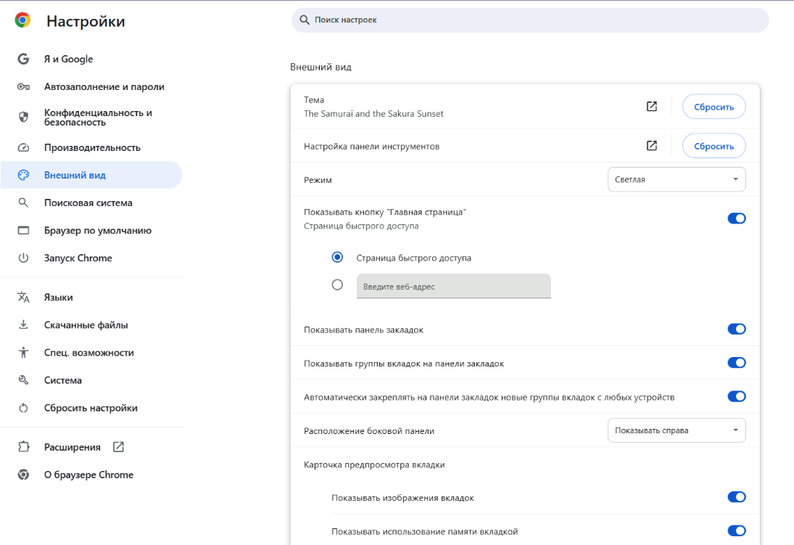
Рисунок 10 – интерфейс окна браузера «Внешний вид»
- Настройка кэша и хранения данных.
Очищать историю при закрытии – Настройки → Конфиденциальность → Очищать историю – настроить удаление cookie и кэша.
Настройка кэша – chrome://net-internals/#cache – по умолчанию определяется автоматически.
- Вкладка «Безопасность».
В Chrome настройки безопасности находятся в разделе «Конфиденциальность и безопасность»:
    - Безопасный просмотр – включить «Улучшенная защита» – защита от фишинговых сайтов;
    - Защита от отслеживания – включить «Всегда» – блокировка трекеров;
    - Безопасность DNS – использовать с защитой DNS – шифрование DNS-запросов;
- Настройки сайта – настроить разрешения – управление доступом к камере, микрофону, уведомлениям.
Создание списков надежных и ограниченных узлов: перейдите в Настройки → Конфиденциальность → Безопасность; выберите «Настройки сайта» → «Дополнительные разрешения»;
Для запрета всплывающих окон: «Всплывающие окна и перенаправления» → «Не разрешать сайтам отправлять всплывающие окна»; для запрета выполнения JavaScript: «JavaScript» → «Не разрешать сайтам использовать JavaScript» (может нарушить работу многих сайтов).
На рисунке 11 представлен интерфейс окна браузера «Всплывающие окна и переадресация».
Рисунок 11 – интерфейс окна браузера «Всплывающие окна и переадресация»
- Настройка работы с файлами cookie.
Блокировка cookie – настройки → Конфиденциальность → Файлы cookie – Блокировать сторонние cookie.
Очистка при закрытии – настройки → Конфиденциальность → Очищать историю – включить очистку cookie при закрытии.
Исключения – настройки сайта → Cookie – добавить разрешенные сайты.
- Ограничение доступа к информации.
Chrome не имеет встроенного родительского контроля. Для ограничения доступа можно:
- Создать профиль с ограничениями;
- Установить расширения для родительского контроля;
- Настройки → Конфиденциальность → Настройки сайта → Ограниченный доступ.
- Настройка подключения к Интернету.
Настройка прокси – настройки → Система → Открыть прокси-сервер – настройка параметров прокси.
Использовать безопасный DNS – Конфиденциальность → Безопасность – выбрать провайдера DNS.
- Дополнительные параметры работы.
Отключение загрузки изображений – Настройки → Конфиденциальность → Настройки сайта → Изображения.
Отключение JavaScript – Настройки → Конфиденциальность → Настройки сайта → JavaScript.
Аппаратное ускорение – Настройки → Система.
Предзагрузка страниц – Конфиденциальность → Предзагружать страницы.
- Выбор программ по умолчанию.
Браузер по умолчанию – Настройки → Браузер по умолчанию – сделать Chrome браузером по умолчанию.
Обработка протоколов – Настройки → Приложения → Приложения по умолчанию – назначить программы для почты (mailto), карт, PDF.
- Установка расширений браузера.
Открыть Интернет-магазин Chrome: chrome.google.com/webstore.
Рекомендуемые расширения для безопасности:
    - uBlock Origin – блокировка рекламы и трекеров;
    - HTTPS Everywhere – принудительное использование HTTPS;
    - AdGuard AdBlocker – блокировка вредоносных сайтов, рекламы;
    - LastPass – менеджер паролей;
- Avast Online Security – проверка фишинговых сайтов.
Контрольные вопросы
- Что такое «Браузер»?
Браузер – это прикладное программное обеспечение для просмотра веб-страниц, запроса, обработки и отображения содержания сайтов. Современные браузеры также могут использоваться для обмена файлами с серверами FTP и непосредственного просмотра графических, аудио-видео и текстовых форматов (GIF, JPEG, PDF, MP3 и др.). Браузеры распространяются бесплатно.
- Перечислите современные браузеры?
Наиболее популярные браузеры: Google Chrome, Mozilla Firefox, Microsoft Edge, Opera, Safari. Также существуют Brave, Vivaldi и Tor Browser.
- Как настроить безопасную работу браузера?
Для безопасной работы браузера рекомендуется выполнить следующие настройки: включить защиту от фишинга и вредоносных сайтов, запретить сторонние cookie или настроить их очистку при закрытии браузера, отключить автоматическое сохранение паролей или использовать для них мастер-пароль, запретить выполнение JavaScript для ненадежных сайтов при необходимости, настроить блокировку всплывающих окон, включить защиту от отслеживания (блокировка трекеров), использовать DNS с поддержкой шифрования (DNS over HTTPS), регулярно очищать кэш и историю посещений, установить расширения для блокировки рекламы (uBlock Origin) и принудительного использования HTTPS, настроить родительский контроль для ограничения доступа к нежелательному контенту, держать браузер в актуальном состоянии (обновления безопасности выходят регулярно).
Вывод
В ходе выполнения практической работы были освоены навыки настройки браузера Google Chrome и установки расширений безопасности. Изучены основные разделы настроек: общие параметры (задание домашней страницы и управление историей), настройки безопасности (защита от фишинга, управление разрешениями для сайтов, создание списков надежных и ограниченных узлов), параметры конфиденциальности (работа с cookie, защита от отслеживания, очистка данных), настройки подключения (прокси и DNS), дополнительные параметры (отключение изображений, JavaScript, аппаратное ускорение) и назначение программ по умолчанию для обработки различных протоколов. Также были установлены рекомендуемые расширения для повышения безопасности: uBlock Origin и HTTPS Everywhere.

Практическая работа №17-18
Тема: работа с реестром.
Цель работы: научиться работать с реестром в операционной системой Windows.
Задание:
- Щелкнуть по поисковой строке на панели задач или воспользоваться сочетанием клавиш Win + S.
- Вписать в текстовое поле команду «regedit».
- При появлении результатов поиска нажать на кнопку «выполнить команду».
- Процесс внесения правок в содержимое реестра представляет собой поиск нужной строки в определенном каталоге и указание нового значения для неё. Поиск нужной строки проще всего осуществить через соответствующую опцию, которая вызывается сочетанием клавиш Ctrl + F или кнопкой F3.
- Прежде чем вносить изменения в какой-либо параметр, следует поискать в интернете информацию о нём.
Почистить реестр на Windows 10 можно утилитой CCleaner.
Скачав и установив данный продукт, можно приступить к процедуре поиска неисправностей и их устранения.
Для этого нужно:
  - Запустите программу CCleaner.
  - Перейти на вкладку «Реестр».
  - Нажать на кнопку «Поиск проблем».
  - Дождаться завершения процедуры поиска.
  - Нажать на кнопку «Исправить».
- Подтвердить создание резервной копии и указать файл для сохранения текущей версии значений реестра.
- Щелкнуть по кнопке «Исправить отмеченные».
- Закрыть окно.
  - Чтобы открыть редактор реестра, необходимо щелкнуть по поисковой строке на панели задач или воспользоваться сочетанием клавиш Win + S, что вызовет поисковое меню Windows.
  - В появившемся текстовом поле следует вписать команду «regedit» (без кавычек), которая является исполняемым файлом редактора реестра.
  - При появлении результатов поиска нужно нажать на кнопку «Выполнить команду» или просто нажать Enter. Система может запросить подтверждение прав администратора, так как редактор реестра требует повышенных привилегий для запуска.
  - Процесс внесения правок в содержимое реестра представляет собой поиск нужной строки в определенном каталоге и указание нового значения для неё. Поиск нужной строки проще всего осуществить через соответствующую опцию, которая вызывается сочетанием клавиш Ctrl + F для открытия окна поиска или кнопкой F3 для повторения последнего поиска. В открывшемся окне нужно ввести искомое имя параметра или ключа и нажать «Найти далее».
  - Прежде чем вносить изменения в какой-либо параметр, следует поискать в интернете информацию о нём, чтобы понять, за что этот параметр отвечает и к каким последствиям может привести его изменение. Неправильное редактирование реестра может вызвать нестабильную работу системы или полную ее неработоспособность.
  - Почистить реестр на Windows 10 можно утилитой CCleaner. Для этого нужно скачать и установить данный продукт с официального сайта, затем запустить программу. После запуска следует перейти на вкладку «Реестр», которая находится в левой боковой панели.
  - На вкладке «Реестр» необходимо нажать на кнопку «Поиск проблем». Программа начнет сканирование реестра на наличие некорректных записей, оставшихся после удаления программ, некорректных расширений файлов и других проблем.
  - Нужно дождаться завершения процедуры поиска. Время сканирования зависит от размера реестра и производительности компьютера, обычно занимает от нескольких секунд до минуты.
  - После завершения поиска следует нажать на кнопку «Исправить». CCleaner предложит создать резервную копию текущих значений реестра перед внесением изменений.
  - Необходимо подтвердить создание резервной копии и указать файл для сохранения текущей версии значений реестра. Рекомендуется сохранять файл с понятным именем, включающим дату, например «registry_backup_20241215.reg», в легкодоступном месте.
  - Затем нужно щелкнуть по кнопке «Исправить отмеченные». Программа последовательно исправит все найденные проблемы, удаляя неверные записи и корректируя ошибочные пути.
  - После завершения исправления следует закрыть окно программы. CCleaner покажет отчет о выполненных действиях, который можно сохранить при необходимости.
Контрольные вопросы
  - Что такое реестр в ОС Windows?
Реестр – это особая часть операционной системы Windows, которая представляет собой централизованную иерархическую базу данных, содержащую все параметры и настройки операционной системы. В реестре хранятся все опции Панели управления и других мест системы, где есть возможность изменения каких-либо параметров. Там же фиксируются данные о путях к файлам, о расположении установленных программ, настройки оборудования, пользовательские профили и другие моменты, связанные с функционированием Windows. Реестр является критически важным компонентом системы, и его повреждение может привести к неработоспособности операционной системы.
  - Из чего состоит структура реестра?
Структура реестра состоит из пяти главных веток (корневых разделов), каждая из которых отвечает за определенную область настроек. Ветка HKEY_CLASSES_ROOT содержит информацию о зарегистрированных типах файлов и OLE-объектах. Ветка HKEY_CURRENT_USER хранит настройки текущего активного пользователя (оформление рабочего стола, параметры панели задач, настройки программ). Ветка HKEY_LOCAL_MACHINE содержит системные настройки, параметры оборудования и установленного программного обеспечения для всех пользователей компьютера. Ветка HKEY_USERS включает настройки всех пользователей данной системы. Ветка HKEY_CURRENT_CONFIG содержит информацию о текущем аппаратном профиле, используемом при загрузке системы. Внутри каждой ветки находятся ключи (папки) и параметры (значения), которые могут иметь типы: строковый (REG_SZ), двоичный (REG_BINARY), DWORD (32-битное целое число), QWORD (64-битное целое число) и другие.
- Где хранятся файлы реестра?
Физически реестр состоит из группы файлов, которые хранятся в папке System32\config (полный путь: C:\Windows\System32\config). В этой папке находятся файлы без расширения, такие как SAM (содержит данные об учетных записях пользователей и паролях), SECURITY (данные о политиках безопасности), SOFTWARE (настройки установленного ПО), SYSTEM (системные настройки и параметры устройств), DEFAULT (стандартные настройки профиля пользователя). Также файлы реестра пользователей хранятся в профилях в папке C:\Users\Имя_пользователя\NTUSER.dat (скрытый файл). При загрузке операционной системы из этих файлов собирается оперативная база данных с текущими параметрами, которые и применяются в работе Windows. Редактировать файлы из указанного каталога напрямую блокнотом или другими текстовыми редакторами не рекомендуется, так как это может привести к повреждению реестра. Для работы с реестром существует специальный инструмент, называющийся regedit (редактор реестра).
Вывод
В ходе выполнения практической работы были освоены навыки работы с реестром операционной системы Windows с использованием редактора regedit. Изучены способы открытия редактора реестра через поисковую строку или сочетание клавиш Win+S с последующим вводом команды «regedit». Отработана техника поиска нужных параметров с помощью сочетаний клавиш Ctrl+F и F3, что позволяет быстро находить необходимые ключи в иерархической структуре из пяти основных веток. Рассмотрен процесс очистки реестра от некорректных записей с помощью сторонней утилиты CCleaner, включая поиск проблем, создание резервной копии и исправление найденных ошибок. Также изучена процедура восстановления реестра из резервной копии путем импорта reg-файла через двойной клик и подтверждение операции. Полученные навыки позволяют пользователю самостоятельно выполнять тонкую настройку операционной системы, исправлять ошибки реестра, накопившиеся после удаления программ, и восстанавливать систему в случае некорректных изменений. Однако важно помнить, что редактирование реестра требует осторожности, так как неправильные изменения могут привести к нестабильной работе или полной неработоспособности Windows. Таким образом, цель работы по освоению работы с реестром в операционной системе Windows достигнута.

Практическая работа №19-20
Тема: работа с программой восстановления файлов и очистки дисков.
Цель работы: научиться работа с программой восстановления файлов.
Задание:
- Восстановление файлов.
- Запустите программу восстановления файлов.
- В выпадающем меню выберите носитель, на котором следует восстановить файлы.
- Если вы помните название файла, то нажмите на чёрный треугольник в правой части кнопки Scan в появившемся меню и выберите Scan contents.
- Запускам сканирование удалённых файлов с помощью Scan files.
- По окончании процесса поиска будет выведен его результат в главном окне программы.
- Для восстановления нужных файлов требуется поставить галочки напротив нужных или, если требуется восстановить все, то поставить галочку в самом верхнем чек-боксе.
- Затем нужно нажать кнопку Recover и выбрать, куда сохранять информацию.
- Не сохраняйте данные на тот же диск, с которого Вы их восстанавливаете. Иначе восстановленные файлы будут записываться на место восстанавливаемых файлов, что приведёт к их необратимому повреждению.
- Очистка диска.
- Наберите Win + E, чтобы открыть Проводник. Найдите системный диск (по особой иконке).
- Кликните правой кнопкой и выберите Свойства.
- Нажмите «Очистка диска».
- Система предложит свои варианты.
- Выберите какие файлы следует удалить.
- Сделайте вывод по проделанной работе.
Для начала работы с восстановлением файлов необходимо запустить программу R.saver. Скачать ее можно бесплатно с официального сайта rlab.ru. Программа не требует установки и запускается непосредственно из скачанной папки, что очень удобно при работе с флешек или других съемных носителей. После запуска откроется главное окно, где будут отображены все физические диски и логические разделы, обнаруженные в системе.
На рисунке 12 представлен интерфейс окна программы R.saver.
Рисунок 12 – интерфейс окна программы R.saver
В главном окне программы нужно выбрать носитель или раздел, на котором следует восстановить файлы. R.saver отображает как жесткие диски HDD, так и твердотельные накопители SSD, а также флешки, карты памяти и другие USB-накопители. Важно правильно определить нужный диск, ориентируясь на его букву и объем. Двойной клик по выбранному разделу запускает процесс его анализа.
После выбора диска нужно нажать кнопку «Сканировать» или «Быстрый поиск» в зависимости от версии программы. R.saver предлагает два режима сканирования: быстрое сканирование (анализ файловой системы) и глубокое сканирование (поиск по сигнатурам файлов). Для начала рекомендуется запустить быстрое сканирование, которое занимает меньше времени.
Запустить сканирование удаленных файлов с помощью выбранного режима. R.saver начнет последовательный анализ всех секторов выбранного диска, пытаясь восстановить структуру файловой системы и найти указатели на удаленные файлы. Процесс сканирования может занимать от нескольких минут до нескольких часов в зависимости от объема диска и выбранного режима. Внизу окна программы отображается прогресс выполнения и примерное оставшееся время.
По окончании процесса поиска будет выведен его результат в главном окне программы. R.saver показывает восстановленную структуру папок и файлов в виде дерева каталогов. Найденные удаленные файлы обычно помечаются специальным значком или цветом. Удаленные файлы могут быть показаны в папке $Deleted или в других служебных папках. Также можно воспользоваться функцией «Предварительный просмотр» для некоторых типов файлов (текстовые документы, изображения), чтобы убедиться, что файл восстанавливается корректно.
Для восстановления нужных файлов требуется поставить галочки напротив нужных файлов или папок в правой части окна программы. Если требуется восстановить все найденные файлы, то можно выделить нужные папки с помощью мыши или использовать сочетание клавиш Ctrl+A для выделения всего содержимого. R.saver позволяет восстанавливать как отдельные файлы, так и целые папки с сохранением их внутренней структуры.
После выбора файлов нужно нажать кнопку «Сохранить» или «Восстановить» в верхней панели инструментов или в контекстном меню. Затем программа предложит выбрать папку, куда сохранять информацию. Важно внимательно выбрать целевой каталог, чтобы случайно не сохранить файлы в неправильное место.
Категорически запрещается сохранять данные на тот же диск, с которого вы их восстанавливаете. Иначе восстановленные файлы будут записываться поверх тех самых секторов, где еще могут находиться данные восстанавливаемых файлов, что приведет к их необратимому повреждению и сделает дальнейшее восстановление невозможным. Нужно использовать для сохранения другой физический диск, внешний накопитель или флешку. R.saver предупредит вас, если вы попытаетесь сохранить файлы на тот же раздел, но лучше не рисковать и сразу выбрать правильное место.
Чтобы запустить очистку диска, которая не связана напрямую с R.saver, но дополняет работу по обслуживанию дисков, наберите сочетание клавиш Win + E, чтобы открыть Проводник Windows. В открывшемся окне найдите системный диск (обычно диск C), который имеет особую иконку с логотипом Windows.
Кликнуть правой кнопкой мыши по значку системного диска и в контекстном меню выбрать пункт «Свойства» (в самом низу меню). Откроется окно свойств диска с несколькими вкладками.
На рисунке 13 представлен интерфейс окна свойств.
Рисунок 13 – интерфейс окна свойств
В окне свойств диска на вкладке «Общие» нажать кнопку «Очистка диска». Система начнет анализ диска и подсчет того, сколько места можно освободить, удалив временные и ненужные файлы. Этот процесс может занять некоторое время в зависимости от объема накопленных временных данных.
После завершения анализа система предложит свои варианты файлов для удаления, сгруппированные по категориям. Среди предлагаемых категорий могут быть: временные файлы интернета, файлы в корзине, временные файлы установки программ, эскизы изображений, старые версии Windows (Windows.old), отчеты об ошибках и другие. Для каждой категории отображается размер освобождаемого места.
Выбрать, какие файлы следует удалить, поставив галочки напротив соответствующих категорий. Для более глубокой очистки можно нажать кнопку «Очистить системные файлы», что позволит удалить также старые обновления Windows и предыдущие версии системы. После выбора нажать кнопку «ОК» и подтвердить удаление. Важно не удалять файлы, в необходимости которых вы не уверены, чтобы случайно не потерять важные данные.
Контрольные вопросы
- Что происходит при удалении файлов?
Когда пользователь запускает процесс удаления файла любым способом, операционная система Windows не стирает сам файл с жесткого диска, а удаляет лишь его указатель из файловой системы. Каждый файл и папка на диске содержат собственный указатель, который уведомляет операционную систему, где начинаются и заканчиваются данные конкретного файла. При удалении система удаляет именно этот указатель и помечает сектора, содержащие данные удаленного файла, как свободные и доступные для записи новых данных. С точки зрения файловой системы удаленный файл больше не присутствует на жестком диске, хотя его фактическое содержимое продолжает физически храниться в секторах до тех пор, пока туда не будут записаны новые данные.
- Почему удаленные файлы не стираются сразу?
Удаленные файлы не стираются сразу по нескольким причинам. Во-первых, полное физическое стирание данных требует значительных временных затрат, так как нужно перезаписать каждый сектор, содержащий данные файла, что сильно замедлило бы процесс удаления, особенно больших файлов. Во-вторых, операционная система использует механизм пометки секторов как свободных для повышения производительности и снижения износа диска. В-третьих, такой подход позволяет восстанавливать случайно удаленные файлы с помощью программ вроде R.saver, так как их данные физически остаются на диске. До тех пор пока операционная система не начнет записывать новые данные в сектора, содержащие содержимое удаленного файла, этот файл остается пригодным для последующего восстановления.
- Как можно восстановить удаленный файл?
Восстановить удаленный файл можно с помощью специализированных программ восстановления данных, одной из лучших бесплатных утилит для Windows является R.saver. Процесс восстановления в R.saver выглядит следующим образом: программа запускается без установки, после чего пользователь выбирает диск или раздел, с которого нужно восстановить файлы. Затем запускается сканирование, в ходе которого R.saver анализирует сектора, помеченные системой как свободные, и пытается восстановить структуру файловой системы. По окончании сканирования программа показывает найденные файлы и папки, среди которых нужно отметить те, что подлежат восстановлению. После этого выбранные файлы сохраняются на другой физический диск или внешний накопитель. R.saver поддерживает восстановление файлов с дисков с поврежденной файловой системой, отформатированных дисков и даже с дисков, которые не определяются в системе.
Вывод
В ходе работы освоены навыки восстановления файлов с помощью R.saver. Изучен принцип удаления файлов: стирается только указатель, а данные остаются в секторах диска до перезаписи. Освоены этапы восстановления: выбор диска, запуск сканирования, анализ результатов, сохранение файлов на другой диск. Важнейшее правило — не сохранять восстановленные данные на тот же диск, чтобы избежать перезаписи. Также освоена очистка диска через Проводник Windows для освобождения места.

